Несколько способов, как научить ребенка
правильно держать ручку при письме
С тем, что дети неправильно держат ручку, сталкиваются многие родители. От неправильного умения обращаться с ручкой, может пострадать осанка, развиться сколиоз, возникнуть проблемы со зрением. К тому же, рука, которая неправильно захватывает ручку, будет намного быстрее уставать, что может негативно повлиять на успеваемость в школе. Как же помочь ребенку?
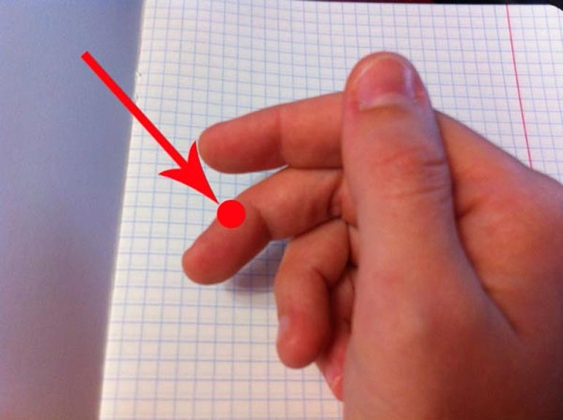Мелки. Самым первым способом как научить ребенка правильно держать ручку – это рисование цветными мелками. Для этого необходимо разломать мелок на небольшие кусочки по 3 см и дать ими порисовать. Кусочки мела такой длины в кулак не взять, и ребенок возьмет его сам как надо, тремя пальцами.
Яркая точка. Довольно простой способ научить ребенка держать корректно ручку – это нарисовать на верхней фаланге среднего пальца цветной кружок, и «уложить» в него ручку или карандаш. Такую же отметку можно нарисовать и на карандаше в том месте, где он соприкасается с точкой на пальце.
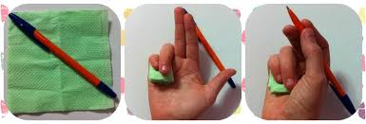«Убегающая» салфетка. Очень действенный способ – взять половину бумажной салфетки и положить её в кулачок ребенку. Затем попросить эту салфетку прижать к ладони двумя пальцами – мизинцем и безымянным. А оставшимися пальцами (остались большой, указательный и средний) просим ребенка взять ручку так, чтобы наша салфетка не «убежала». Ребенок при таком способе довольно легко и быстро берет ручку правильно.
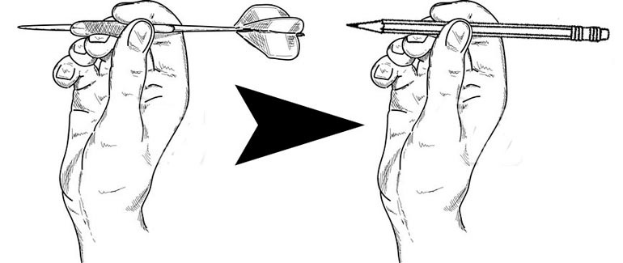Играем в дартс. При метании дротиков, пальцы располагаются на нем точно так же, как при письме на ручке. Поиграйте с ребенком в дартс, а затем предложите ему взять ручку как дротик. Может понадобиться несколько тренировок и проб.
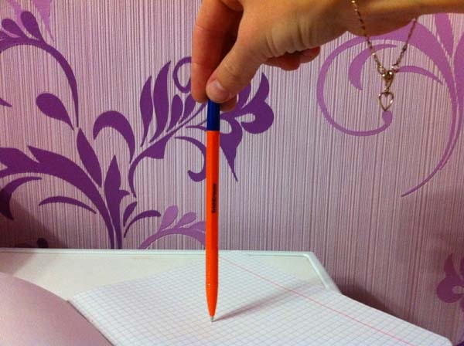Пальцы – пинцеты. Для этого способа лучше подойдет ручка. Нужно взять ее тремя пальцами, которые используем при письме за верхний край, и упереть в стол. Затем пальцами нужно плавно скользнуть по ручке вниз, и они сами займут правильное положение для письма.
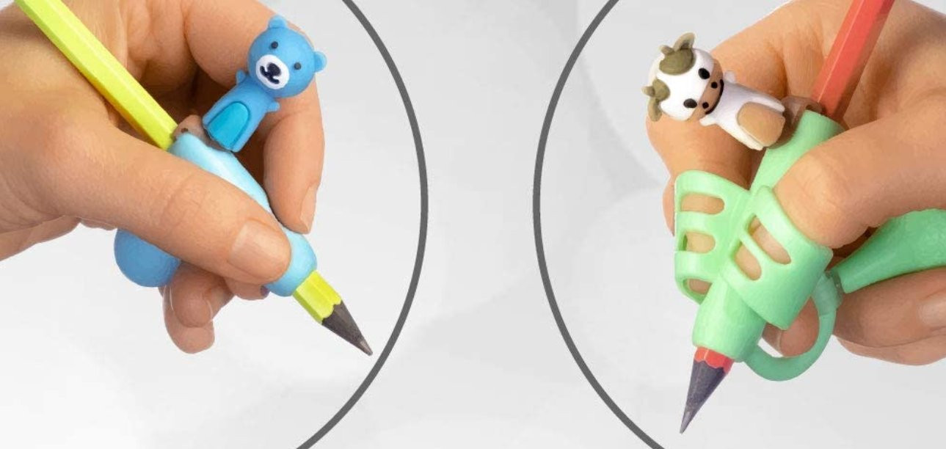Специальные насадки. Сделаны они в форме забавных зверьков. В таких насадках предусмотрены специальные отверстия для пальцев, и поэтому взять их неправильно практически невозможно. Также существуют трехгранные карандаши и ручки с углублениями для пальцев.
Какую ручку использовать ребенку для письма?
Изначально ребенок учится рисовать и писать карандашом. Затем можно перейти к шариковой ручке с резиновым упором, чтобы пальцы не скользили. Цвет пасты желательно выбрать темно-синий или темно-фиолетовый. Когда ребенок пишет светлой пастой, он сильнее надавливает на ручку. Важно, чтобы ручка писала мягко, без нажима.
Самая приемлемая длина ручки – 15 см, а ручки длиннее или короче опять же приведут к неправильному захвату. Слишком толстые или тонкие также не годятся. Ручка не должна быть толще 7 мм.
Нежелательно учиться писать ручками подарочного варианта, с игрушками. Они не только отвлекают внимание детей, но и создают перевес в верхней части, что негативно сказывается на правильном положении пальцев при письме.
Ребенка проще изначально научить правильно держать карандаш или ручку, чем потом переучивать его.

